Réf : 2845 B – Appartement 2 chambres avec piscine à Forest (Altitude Cent) À louer

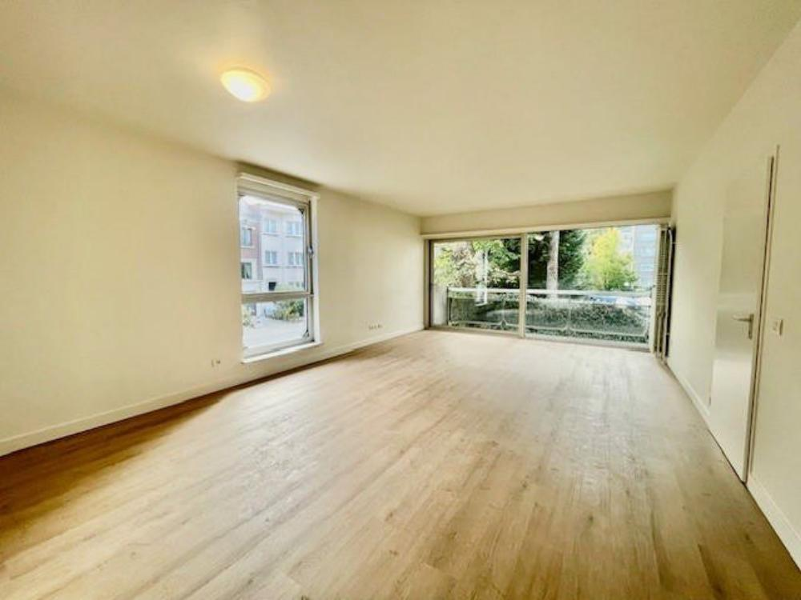

Réf : 2845 B - Situé au 1er étage d’un immeuble avec ascenseur, cet appartement lumineux et spacieux vous séduira par son emplacement idéal et ses atouts uniques. Idéalement situé à deux pas de l’Altitude Cent, dans un quartier calme et verdoyant, à proximité des commerces, transports en commun, écoles et parcs (Parc Duden, Parc de Forest). Il est composé comme suit : Hall d’entrée avec espace vestiaire, grand séjour lumineux, cuisine équipée (taques, four, frigo + congélateur, machine à laver, lave-vaisselle, armoires de rangement), 2 chambres, Salle de bain avec baignoire, WC séparé, Cave privative, Accès à la piscine intérieure commune de l’immeuble. Loyer de 1.150 €/mois et charges 240 €/mois (provision pour eau chaude/froide, chauffage, entretien des communs, piscine, etc.) PEB : D-. Emplacement de parking +90€. Infos & Visites Century21 Boondael 02/660.21.21 ou www.century21boondael.be

Infos & Visites Century 21 Boondael 02/660.21.21
OU www.century21boondael.be

Loyer : 1.150 € + 240 € de charges

Rue Cervantes, 12 bte à 1190 Forest

Informations générales :

- Nombre de chambre : 2
- Nombre de salle de bains : 1
- Garage / Parking : /
- Terrasse : Oui
- Type de cuisine : Aménagée
- Type de chauffage : Gaz
- Année de construction : 1970

Surfaces :

- Surface habitable : 75 m²
- Surface terrasse : 8 m²

Détails :

RDC:
- Chambre ch1:14m² ch2:8m²
- Cuisine 6m²
- Salle de bains 4m²
- Salon 30m²
Pièces diverses:
- Terrasse 8m²
Certifications (suite):
- Emissions CO2 41,00 Kg Co2m²an
- Numéro de certificat PEB 20180904-0000534586-01-4
- Prestation énergétique 208,00 Kwh
- Total énergie primaire 19.950,00 kwh/an

Photos :

